TRƯỜNG MẦM NON TRỰC MỸ TUYÊN TRUYỀN PHÒNG CHỐNG
BỆNH TAY, CHÂN, MIỆNG CHO TRẺ
Kính thưa quý phụ huynh!
Bệnh Tay, chân, miệng là một bệnh truyền nhiễm thường gặp ở trẻ nhỏ, đặc biệt là trẻ dưới 5 tuổi. Bệnh có thể lây lan nhanh trong môi trường tập thể như trường mầm non. Vì vậy, để bảo vệ sức khỏe cho trẻ, Trường Mầm non Trực Mỹ xin tuyên truyền tới quý phụ huynh một số nội dung quan trọng về nguyên nhân và cách phòng chống bệnh Tay, chân, miệng.

1. Nguyên nhân gây bệnh Tay, chân, miệng
Bệnh Tay, chân, miệng chủ yếu do vi rút đường ruột gây ra, thường gặp nhất là Coxsackievirus A16 và Enterovirus 71 (EV71).
Bệnh lây truyền chủ yếu qua:
- Đường tiêu hóa: trẻ ăn uống chung, dùng chung đồ dùng bị nhiễm vi rút.
- Tiếp xúc trực tiếp: qua nước bọt, dịch mũi họng, dịch từ các nốt phỏng, phân của trẻ bệnh.
- Dùng chung đồ chơi, khăn mặt, cốc uống nước, tay nắm cửa, bàn ghế có chứa vi rút.
Trẻ mắc bệnh thường có biểu hiện: sốt, loét miệng, nổi nốt đỏ hoặc bóng nước ở lòng bàn tay, bàn chân, mông.
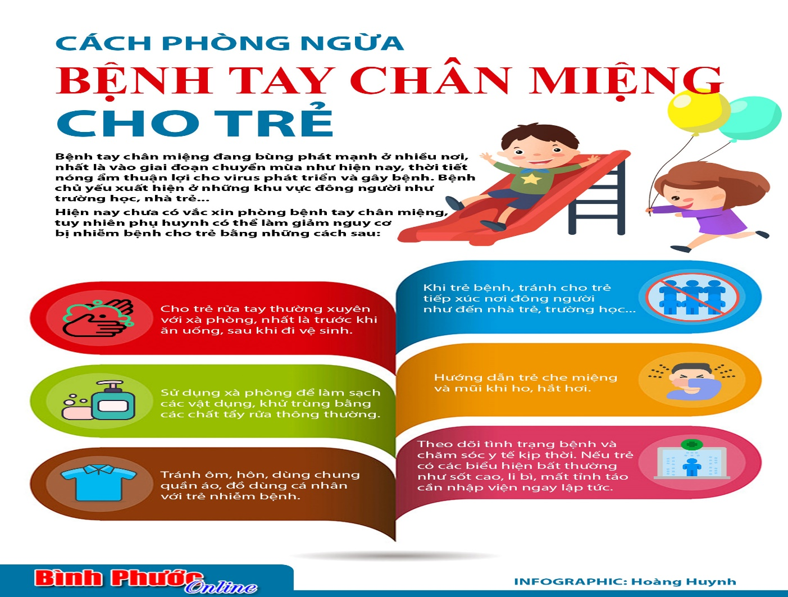

2. Cách phòng chống bệnh Tay, chân, miệng
Để phòng chống bệnh hiệu quả, nhà trường và phụ huynh cần phối hợp thực hiện tốt các biện pháp sau:

Giữ vệ sinh cá nhân cho trẻ
- Rửa tay thường xuyên bằng xà phòng, đặc biệt là trước khi ăn, sau khi đi vệ sinh, sau khi chơi.
- Cắt móng tay gọn gàng, giữ tay chân sạch sẽ.

Vệ sinh môi trường, đồ dùng học tập
- Lau rửa đồ chơi, bàn ghế, sàn nhà bằng dung dịch sát khuẩn hằng ngày.
- Giặt sạch khăn mặt, chăn gối, quần áo của trẻ.
- Đảm bảo lớp học thông thoáng, sạch sẽ.

Ăn uống hợp vệ sinh
- Cho trẻ ăn chín, uống sôi.
- Không cho trẻ dùng chung bát, thìa, cốc uống nước.
- Rửa sạch tay trước khi chế biến thức ăn cho trẻ.

Phát hiện sớm và cách ly kịp thời
- Khi trẻ có dấu hiệu sốt, nổi mẩn đỏ, loét miệng, phụ huynh cần đưa trẻ đến cơ sở y tế để được khám và điều trị.
- Không cho trẻ đến lớp khi đang mắc bệnh để tránh lây lan.
- Thực hiện cách ly trẻ bệnh theo hướng dẫn của cơ quan y tế.

3. Thông điệp gửi tới phụ huynh
Phòng chống bệnh Tay, chân, miệng không chỉ là trách nhiệm của nhà trường mà cần sự phối hợp chặt chẽ từ gia đình. Mỗi phụ huynh hãy cùng nhà trường thực hiện tốt việc giữ vệ sinh, rửa tay thường xuyên và theo dõi sức khỏe của trẻ mỗi ngày, góp phần xây dựng môi trường học tập an toàn, lành mạnh cho các bé.
Trường Mầm non Trực Mỹ kính mong quý phụ huynh quan tâm, phối hợp thực hiện để bảo vệ sức khỏe cho trẻ!
Xin trân trọng cảm ơn!
Bài tuyên truyền: Trường mầm non Trực Mỹ./.

